

**Серия “Технология”**

**Инструкция**

**КАК БРАТЬ ИНТЕРВЬЮ У СОТРУДНИКОВ**

                          От 15.11.2022

В папку РО6

В обязанности РО6 входит проводить интервью с сотрудниками на регулярной основе, пригодные для публикации. Для этого:

1. РО6 назначает интервью в зум или другим удобным способом ссотрудниками на выбор, в зависимости от событий, дат и тд. раз в отчетную неделю.
2. РО6 готовит список вопросов, которые хочет задать сотруднику.
3. Вопросы РО6 отправляет перед интервью за несколько часов сотруднику,чтобы он мог подумать, что он хочет рассказать
4. РО6 записывает интервью в назначенное с сотрудником время.
5. После записи интервью, РО6 его монтирует, для этого использует программы Movavi на компьютере  
   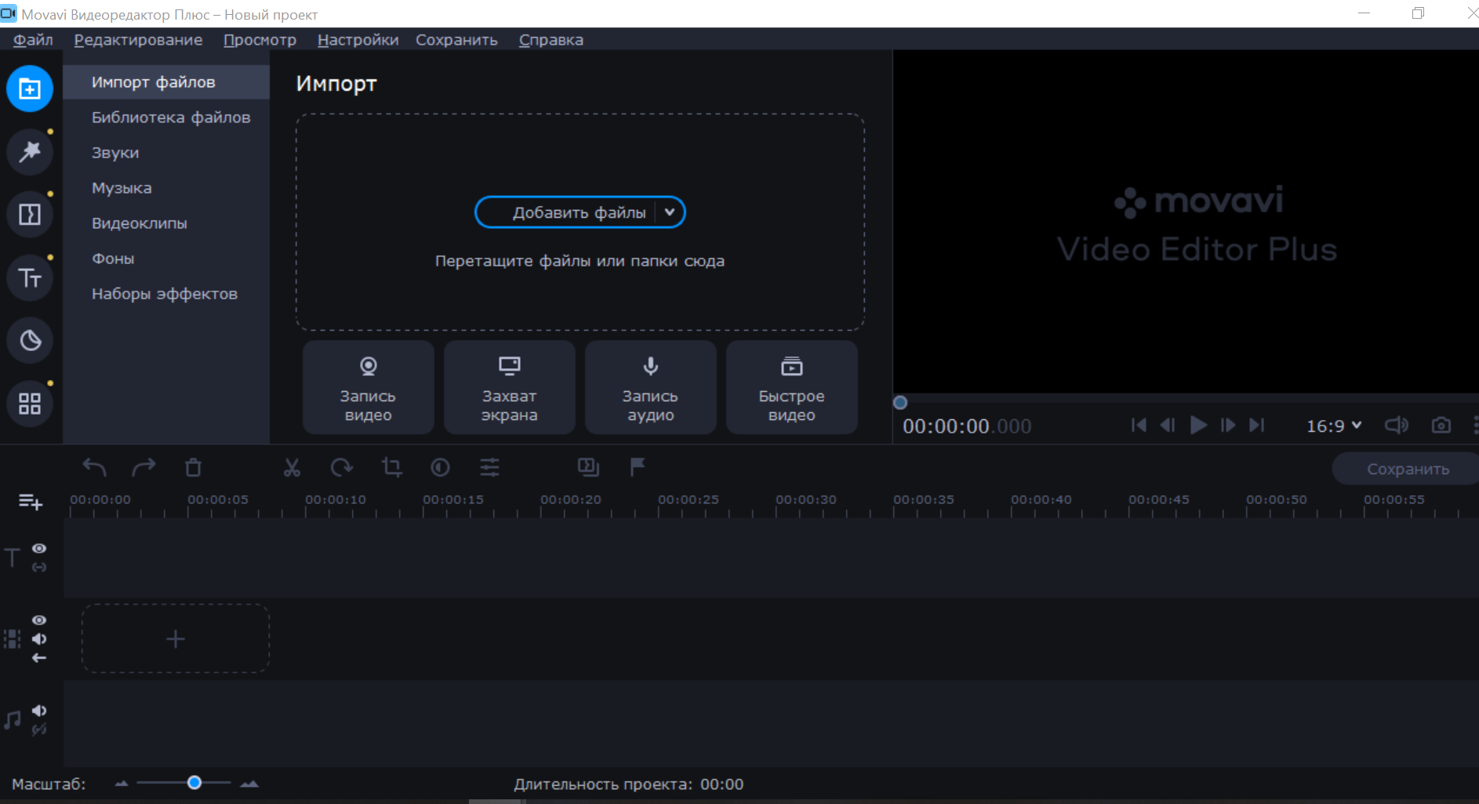  
   или InShot\CapCut на телефоне  
   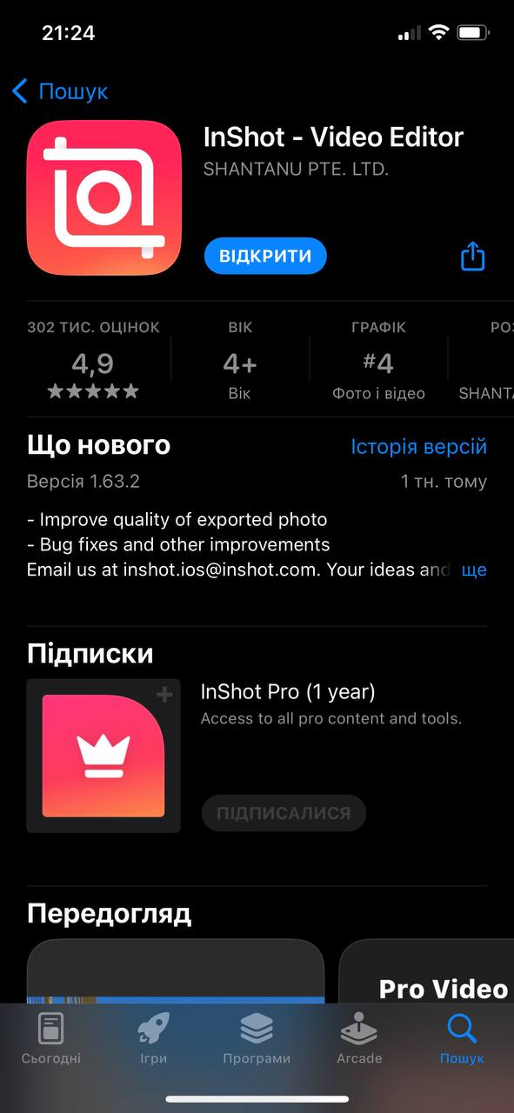
6. Чтоб наложить субтитры, открываем приложение CapCut и загружаем видео, на которое нужны субтитры. Выбираем кнопку ТЕКСТ  
   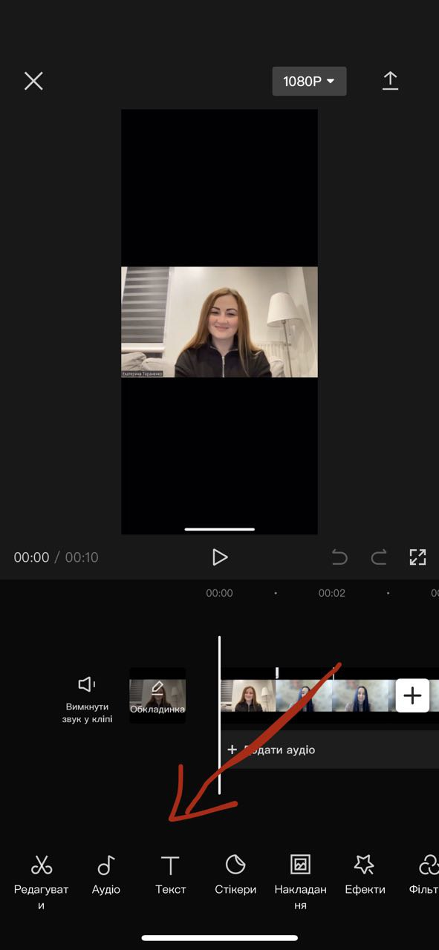
7. Далее выбираем Автоматические Субтитры  
   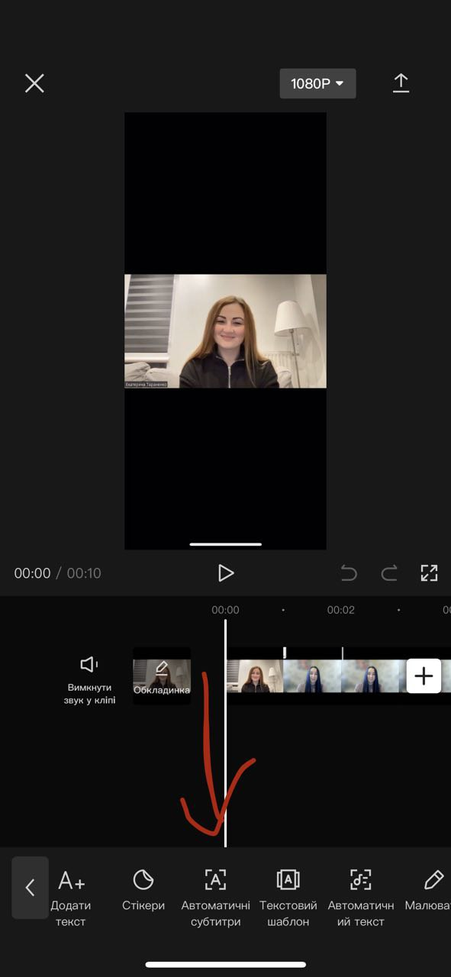
8. После выбираем язык, и нажимаем начать  
   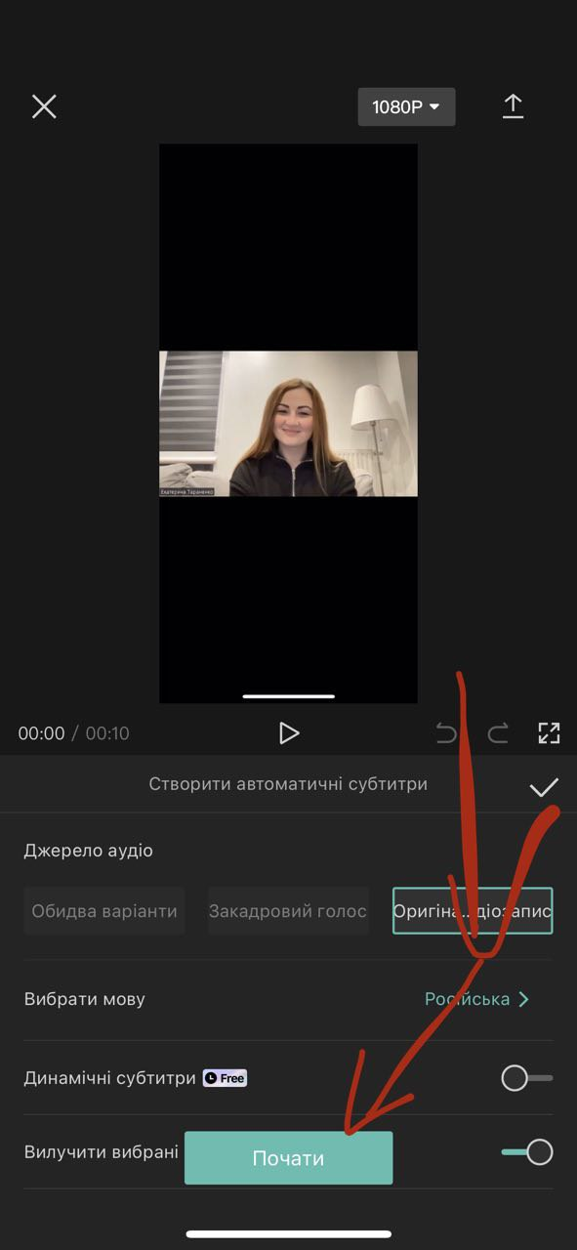
9. После загрузки субтитров прослушиваем видео и корректируем текст субтитров нажав на поле с текстом 2 раза.   
   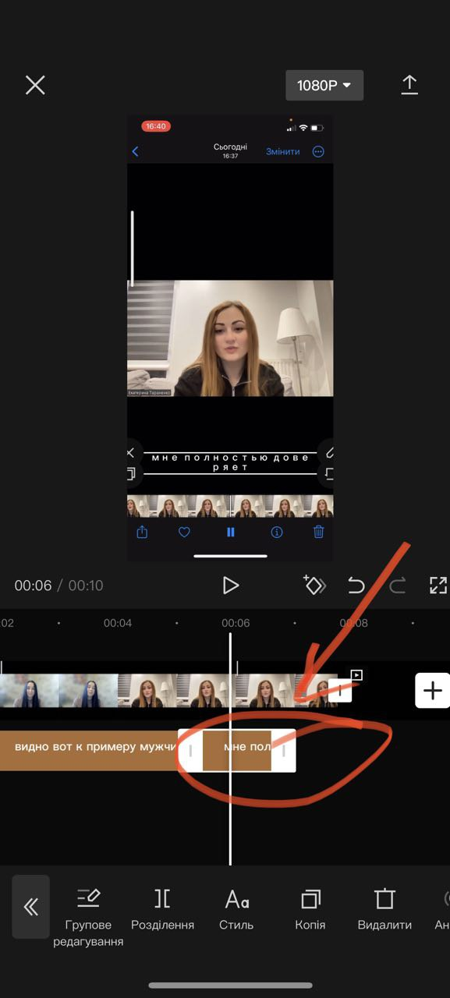
10. Чтоб изменить формат текста нажимаем на кнопку Стиль внизу экрана и выбираем,что хотим сделать с текстом  
    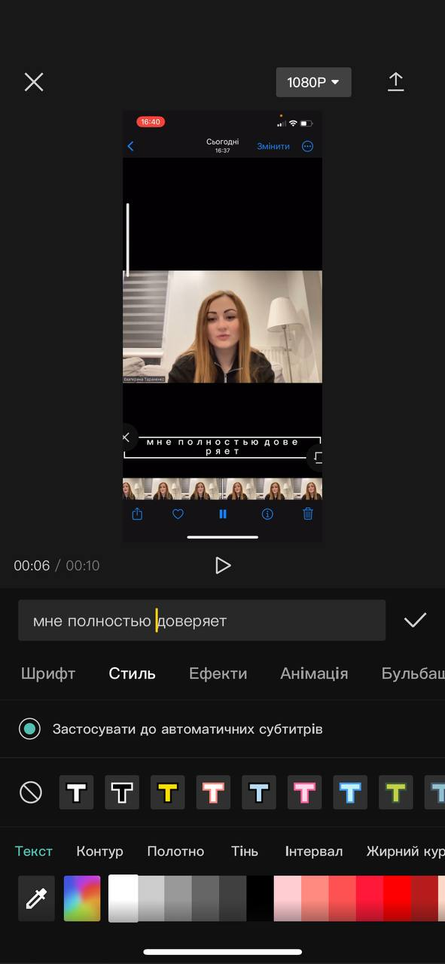
11. После редактирования сохраняем видео
12. Далее РО6 создает обложку для видео в любом удобном редакторе.
13. После загружает видео на Ютуб канал компании [2018-07-30 Инструкция: Как заходить на закрытый канал YouTube](https://docs.google.com/document/d/1F9PRoyYheC7LHIuIVZ0UytL3NwI5LFYWUzX0OIQulyI/edit#)
14. После загрузки видео на канал РО6 добавляет ссылку в Шляпу [Интервью ссылки на материалы](https://docs.google.com/spreadsheets/d/1RBIE7VQ3OUoJRNlm2erpXW-S4e8M22ly66o3lQC_Qp4/edit#gid=0)